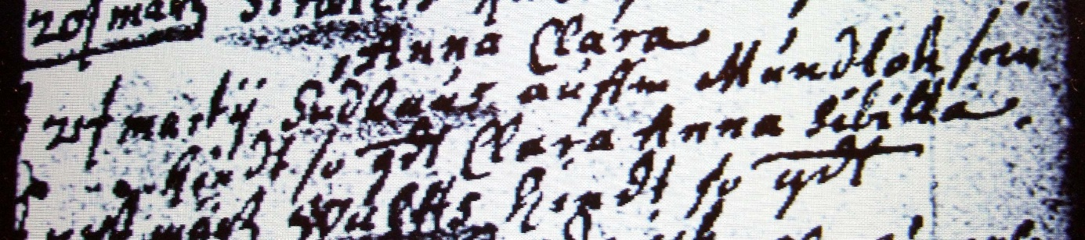

Kirchenbuch Flierich 1749; ARCHION-Bild 89 in „Taufen 1683 – 1765“

Abschrift:
„ 25t Martii Sudhaus auffm Mundloh sein Kind so gedt. (genannt, KJK) Clara Anna Sibilla“

